Docentenhandleiding expertopdracht Clitstory – Geschiedenis van de visies op de clitoris
Pas in 2021 verschijnt de volledige clitoris afgebeeld in biologieboeken voor het voortgezet onderwijs. De reden dat de clitoris zo lang afwezig is geweest in de schoolboeken, is historisch te duiden. Die geschiedenis gaan de leerlingen ontdekken in deze expertopdracht. Daarnaast leren de leerlingen informatie te selecteren uit bronnen, verschillende perspectieven door de tijd te herkennen en continuïteiten en veranderingen aan te wijzen door middel van een tijdlijn.

Onderwerp De geschiedenis van visies op de clitoris
Activiteit Leerlingen voeren een expertopdracht uit waarmee zij antwoord geven op de onderzoeksvraag: Waarom denken jullie dat de clitoris pas sinds 2021 in de schoolboeken staat?
Tijdsduur 60-80 minuten
Doelen De les draagt zowel bij aan het aanbod seksuele opvoeding als aan het verbeteren van historische vaardigheden:
- De leerlingen kunnen bronnen analyseren en interpreteren
- De leerlingen oefenen met multiperspectiviteit
- De leerlingen kunnen aan de hand van een zelfgemaakte tijdlijn toelichten waarom continuïteiten en veranderingen plaatsvinden
- Leerlingen kunnen toelichten hoe de achterstand in kennis over de clitoris tot stand is gekomen.

Beginsituatie
De les is ontwikkeld voor bovenbouwleerlingen van het VWO. De les is bedoeld om te worden uitgevoerd door de vaste (geschiedenis)docent van een klas, omdat door de gevoeligheid van het onderwerp een vertrouwensband met de klas vereist is.

Benodigdheden
- Een digiboard/beamer
- Geprinte materialen
- Tafels in groepsopstelling
- Pennen
- Eventueel: 3D-clitoris of biologieboek waarin de clitoris staat afgebeeld

Voorbereiden
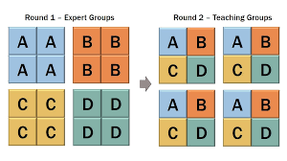
De expertopdracht gebeurt in twee rondes. In de eerste ronde verdiepen de expertgroepen zich ieder in één periode. In de tweede ronde ontstaan nieuwe groepen, waarbij in iedere groep tenminste één expert per periode zit. Dit staat afgebeeld in onderstaande afbeelding:
De docent bedenkt voorafgaand aan de les hoe groot de klas is en hoe groot de groepen zullen zijn. De docent maakt voor de eerste ronde groepen van 3 tot 4 personen. In de tweede ronde worden de groepen herverdeeld, zodat in iedere groep ten minste één expert per periode zit. Deze groepen bestaan uit ten minste 4 (ideaal), maximaal 6 mensen. Indien de leerlingen niet gelijk verdeeld kunnen worden over de groepen, kunnen de ‘extra’ experts verdeeld worden over de groepen waar 4 leerlingen in zitten. Bijvoorbeeld: 26 leerlingen. Ronde 1 periode 1: 2 groepen van 3, periode 2: 2 groepen van 3, periode 3: 1 groep van 3 en 1 groep van 4, periode 4: 1 groep van 3 en 1 groep van 4. Ronde 2 6 groepen met 4 verschillende experts per groep. In één groep zitten 2 experts van periode 3 en in één groep zitten 2 experts van periode 4. (zie schema verderop in deze handleiding)

Print per expertgroep de bronnen bij één periode. Print per leerling een werkblad met één periode en voor de tweede ronde per groep een werkblad.

Een veilige sfeer en leermomenten
Bedenk voorafgaand aan de les wat jouw grenzen zijn met betrekking tot dit onderwerp. De normale regels van de les gelden en van de leerlingen wordt verwacht dat zij respectvol met elkaar omgaan. Het kan echter voorkomen dat de leerlingen extreme opmerkingen maken, vanwege de gevoeligheid van dit onderwerp. Het is dan mogelijk, mits dit binnen de veilige sfeer valt, om van deze opmerkingen leermomenten te maken. Maakt een leerling een opmerking en valt deze te bespreken? Dan kan de docent (1) de leerling vragen diens mening te onderbouwen, (2) de leerlingen wijzen op het verschil in een mening en een feit, bijvoorbeeld door naar de bronnen te verwijzen of (3) de verschillende perspectieven in de klas benoemen en bijvoorbeeld vergelijken met perspectieven in de geschiedenis (hierdoor kan de docent de multiperspectiviteit van deze opdracht versterken).

Indien gewenst: spreek regels af over het praten over seksualiteit.
Indien gewenst: begin de les met de vraag of de leerlingen alle woorden rondom seksualiteit kunnen opnoemen die in ze opkomen. Schrijf deze woorden op het bord. Dit kan zorgen dat de ‘giebelfactor’ voorbij is wanneer de opdracht begint.

Planning
- Binnenkomen leerlingen (5 minuten)
- Lesinstap, introductie, uitleg en uitdelen (5-10 minuten)
- Ronde 1 (15-20 minuten)
- Wissel van groepen (5 minuten)
- Ronde 2 (20 minuten)
- Nabespreken (5-10 minuten)
- Video en les afsluiten (5-10 minuten)

Lesinstap
De lesinstap heeft als belangrijk doen om de giechelfactor van dit onderwerp gedeeltelijk op te vangen. De docent kan hier de tijd voor nemen. Op het bronnenblad staat de clitoris expliciet afgebeeld. Daarbij kunnen een 3D-versie van de clitoris (en vulva) en een inkijk in het biologieboek de leerlingen alvast in contact brengen met de beelden van de clitoris en de eventuele onrust die daardoor kan ontstaan in de les. Er zijn meerdere opties voor een lesinstap:
- 3D-clitoris of clitoris op scherm
De docent laat de clitoris zien aan de klas met daarbij de vraag: ‘wie weet wat dit is’. De docent legt vervolgens uit dat tot voor kort veel mensen met een clitoris, laat staan mensen zonder clitoris, geen kennis hadden van de grootte of functie van de clitoris. Kan gekoppeld worden aan de lesinstap met het lesboek biologie.
- Lesboek biologie Malmberg (2021-heden) of op scherm (bron 15)
De docent laat de pagina zien waarop de volledige clitoris staat afgebeeld. De docent vraagt of de leerlingen weten sinds wanneer de clitoris staat afgebeeld in biologieboeken voor het voortgezet onderwijs. De docent legt vervolgens uit dat dit pas sinds 2021 het geval is en dat historisch te duiden is waarom dat zo lang geduurd heeft.

Introductie
Waarom
De leerlingen gaan onderzoeken waarom de clitoris pas sinds 2021 in de biologieboeken staat in het voortgezet onderwijs, terwijl de penis daar al veel langer in staat. Ze gaan vandaag geschiedenis gebruiken om dit hedendaagse vraagstuk op te lossen. Daarnaast oefenen de leerlingen in deze opdracht met de vaardigheden die zij nodig hebben bij het eindexamen, namelijk bronvaardigheden, multiperspectiviteit en continuïteit-verandering.

Uitleg
Wat
De leerlingen worden expert. Elke groep verdiept zich in de kennis over de clitoris in één periode door bronnen te bestuderen (ronde 1). Vervolgens wisselen ze hun kennis met elkaar uit en maken ze een tijdlijn. Tot slot geven de leerlingen antwoord op de hoofdvraag: Waarom denken jullie dat de clitoris pas sinds 2021 in de schoolboeken staat? (Ronde 2) De leerlingen vullen de werkbladen in en leveren deze aan het einde van de les in bij de docent.

Let op
De docent legt de leerlingen uit dat op het bronnenblad een uitleg staat over de clitoris en dat zij deze goed moeten bestuderen. De bronnen kunnen andere perspectieven op de clitoris bieden en de leerlingen moeten zich ervan bewust zijn dat deze perspectieven bij een bepaalde periode horen. Ook waarschuwt de docent de leerlingen over dat in de bronnen zowel onware kennis kan staan als soms schokkende kennis (bron 9: over het verwijderen van de clitoris).

Hoe
Ronde 1: De leerlingen gaan na de instructie in hun eerste groep aan de slag voor ongeveer 15 tot 20 minuten. Ze lezen de bronnen door en vullen het werkblad in. De docent loopt rond om eventuele vragen te beantwoorden. Een wekker op het bord kan de tijd aangeven.
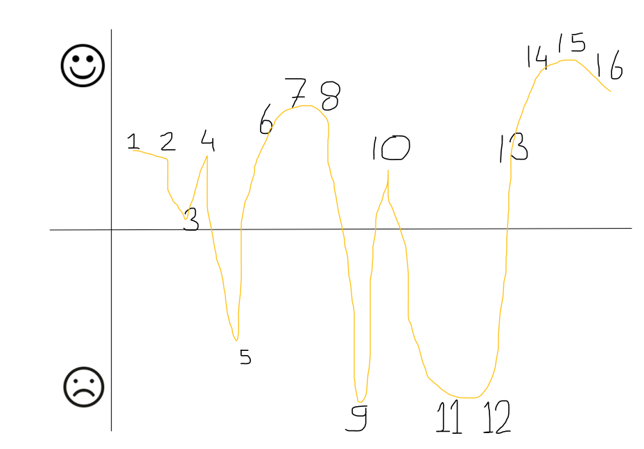
Ronde 2: Na de eerste ronde wisselen de groepen. De docent legt uit wat de verwachting is van de tijdlijn die de leerlingen in deze ronde maken. Daarna gaan de groepen weer aan de slag voor 15 tot 20 minuten. Zij delen hun kennis uit in 2 a 3 minuten per expert. Vervolgens maken zij samen een tijdlijn. Op die tijdlijn plaatsen zij alle zestien bronnen. Daarnaast bepalen zij per bron of dit een positief (er is correcte kennis over de clitoris en de clitoris mag worden gestimuleerd) of negatief (er is geen kennis over de clitoris, de clitoris wordt verwijderd of mag niet gestimuleerd worden) beeld geeft over de clitoris. De docent legt uit wat in deze opdracht bedoeld wordt met ‘positief’ en ‘negatief’ om verkeerder interpretatie te voorkomen. Hieronder is een voorbeeld van de tijdlijn afgebeeld. De leerlingen kunnen verschillende tijdlijnen creëren, maar het is belangrijk dat de breekpunten bij bron 3, 5, 9, 10, 11 en 13 duidelijk zijn. De leerlingen moeten ook jaartallen of periodes vermelden op de tijdlijn.

Na het maken van de tijdlijn beantwoorden de leerlingen de hoofdvraag. De docent bespreekt de hoofdvraag van tevoren en benoemt daarbij dat de hoofdvraag alleen correct beantwoord kan worden door alle periodes te benoemen in het antwoord. Daarbij moeten de leerlingen verwijzen naar hun gemaakte tijdlijn. Als de leerlingen eerder klaar zijn kunnen zij een antwoord proberen te formuleren op de vraag: wie heeft de clitoris nu echt ontdekt? En waarom? Ook kan de docent de leerlingen aanmoedigen om de bronnen beter bij hun antwoorden te betrekken.

Het kan handig zijn om de leerlingen op het bord te laten zien in welke groep zij plaatsnemen. Onderstaande schema’s (gebaseerd op 26 leerlingen) kunnen daarvoor ingezet worden. Laat eerst alleen de groepen voor ronde 1 zien en tijdens de wisseling de groepen voor ronde 2.

Ronde 1:
Expertgroep 1  Oudheid en Middeleeuwen | Expertgroep 2  Oudheid en Middeleeuwen | Expertgroep 3  Zestiende en zeventiende eeuw | Expertgroep 4  Zestiende en zeventiende eeuw
1 | 4 | 7 | 10
2 | 5 | 8 | 11
3 | 6 | 9 | 12

Expertgroep 5  Negentiende en eerste helft twintigste eeuw | Expertgroep 6  Negentiende en eerste helft twintigste eeuw | Expertgroep 7  1950 tot heden | Expertgroep 8  1950 tot heden
13 | 16 | 20 | 23
14 | 17 | 21 | 24
15 | 18 | 22 | 25
 | 19 |  | 26
Ronde 2:
Eindgroep 1 | Eindgroep 2 | Eindgroep 3 | Eindgroep 4 | Eindgroep 5 | Eindgroep 6
1 | 2 | 3 | 4 | 5 | 6
7 | 8 | 9 | 10 | 11 | 12
13 | 14 | 15 | 16 | 17 | 18
20 | 21 | 22 | 23 | 24 | 25
 |  |  |  | 19 | 26

Nabespreking
Tijdens de nabespreking wordt de hoofdvraag beantwoord. Om tot het antwoord van de hoofdvraag te komen bespreekt de docent klassikaal een aantal stappen.

Breekpunten en continuïteit-verandering
De docent geeft de leerlingen kort de tijd om naar hun gemaakte tijdlijn te kijken. De docent vraagt de leerlingen wat volgens hen de belangrijkste breekpunten zijn. Vervolgens wijst de docent verschillende groepen aan om de breekpunten te bespreken. Daarbij stelt de docent de vraag of de leerlingen het breekpunt positief of negatief op de tijdlijn hebben geplaatst en waarom. Wanneer de docent meent dat de leerlingen een bron niet correct genoeg beoordelen op positief of negatief, kan de docent aan andere groepen vragen hoe zij de bron hebben beoordeeld. Vervolgens vraag de docent of het breekpunt/de bron een continuïteit of een verandering is ten opzichte van de gebeurtenis/periode daarvoor. De docent zorgt dat de leerlingen hun antwoorden goed onderbouwen.

Tip: bespreek in ieder geval bron 9, bron 12 en bron 14. Door de verschillen tussen die bronnen uit te lichten kan de docent de niet-lineaire ontwikkeling van de visies op de clitoris duidelijk maken.

Multiperspectiviteit
Mits de leerlingen al bekend zijn met de term multiperspectiviteit, kan de docent aan de leerlingen vragen toe te lichten wat voor multiperspectiviteit zij hebben gezien in de bronnen. De docent zorgt dat het duidelijk is dat de multiperspectiviteit in deze opdracht gaat om perspectieven uit verschillende periodes. Wanneer de leerlingen nog niet bekend zijn met multiperspectiviteit, kan dit deel van de nabespreking achterwege worden gelaten. De leerlingen hebben in deze opdracht nog steeds geoefend met multiperspectiviteit, doordat zij allemaal expert zijn geworden van één periode/perspectief en vervolgens kennis daarover hebben uitgewisseld.

De hoofdvraag
De docent vraagt enkele groepjes hun antwoord op de hoofdvraag voor te lezen en vraagt andere groepen hun antwoorden te vergelijken. Uit de bespreking van de hoofdvraag moet blijken dat de ontwikkeling van kennis over de clitoris geen lineair proces is.

Exit-ticket
Indien er tijd over is kan de docent de leerlingen vragen om op hun werkblad te schrijven wat zij hebben geleerd van deze les. Wat was voor hen het meest belangrijk/wat nemen zij mee?

Afsluiten
Aan het einde van de les laat de docent deze video zien: https://vimeo.com/222111805 (2,5 minuut). Het is een Franse animatie (met ondertiteling) waarin een groot deel van de historische kennis die de leerlingen hebben opgedaan wordt herhaald op een pakkende manier.
Alternatieve link: Le clitoris - Animated Documentary (2016) by Lori Malépart-Traversy - YouTube

Deze les is gemaakt door Maartje Beliën. Gebruik het materiaal gerust: mocht je wijzigingen aan de werkvorm maken voor je eigen lespraktijk, gelieve die versie te mailen naar maartjek.belien@gmail.com.

Uitleg clitoris:
Bron: https://www.allesoverseks.be/waar-bevindt-de-clitoris-zich

Ronde 1: Werkblad - De clitoris in de oudheid en middeleeuwen (500 v.C. tot 1500 n.C.)
Namen: _________________________________________________________________________
De opdracht: Jullie gaan onderzoeken hoe het kan dat de volledige clitoris pas sinds 2021 wordt getoond in biologieboeken op middelbare scholen. In deze eerste ronde worden jullie expert over de clitoris tijdens de oudheid en de middeleeuwen. Lees de vier bronnen bij deze periode en beantwoord de vragen. Bedenk bij per bron of deze een positief of negatief beeld geeft over de clitoris en noteer dit bij de laatste vraag op de achterkant van dit werkblad.
Lees de bronnen over jullie periode en beantwoord de vragen op jouw eigen werkblad. Schrijf de antwoorden op: deze heb je nodig in de volgende ronde. De andere groepen hebben dezelfde vragen, maar behandelen verschillende bronnen/periodes.
Vraag 1: Wat is er in de oudheid en middeleeuwen bekend over de anatomie* van de clitoris? Noteer ook de jaartallen/eeuwen (indien bekend).
______________________________________________________________________________________________________________________________________________________________________________________________________________________________________________________________________________________________________________________________________________________________________________________________________________________________________________________________________________________________________________________________
Vraag 2: Wat is er in de oudheid en middeleeuwen bekend over de functie* van de clitoris? Noteer ook de jaartallen/eeuwen (indien bekend).
______________________________________________________________________________________________________________________________________________________________________________________________________________________________________________________________________________________________________________________________________________________________________________________________________________________________________________________________________________________________________________________________
Vraag 3: Welk advies wordt gegeven over hoe mannen en/of vrouwen moeten omgaan met de clitoris in de oudheid en middeleeuwen? Noteer ook de jaartallen/eeuwen (indien bekend).
______________________________________________________________________________________________________________________________________________________________________________________________________________________________________________________________________________________________________________________________________________________________________________________________________________________________________________________________________________________________________________________________
Vraag 4: Bepaal voor elke bron hoe positief of negatief de bron is voor de visie van mensen uit die periode op de clitoris. Bedenk ook waarom dit zo is. Let op: deze antwoorden heb je nodig in de tweede ronde.
Positief: Er is correcte kennis over de clitoris en de clitoris mag worden gestimuleerd.
Negatief: Er is geen kennis over de clitoris, de clitoris wordt verwijderd of mag niet gestimuleerd worden.
Bron 1 is ______________, omdat______________________________________________________
__________________________________________________________________________________
Bron 2 is ______________, omdat______________________________________________________
__________________________________________________________________________________
Bron 3 is ______________, omdat______________________________________________________
__________________________________________________________________________________
Bron 4 is ______________, omdat______________________________________________________
__________________________________________________________________________________

*menselijke anatomie = hoe zien inwendige organen van het menselijk lichaam er uit?
* functie clitoris = waartoe dient het orgaan?

Ronde 1: Werkblad - De clitoris in de 16e en 17e eeuw (1500 tot 1700)
Namen: _________________________________________________________________________
De opdracht: Jullie gaan onderzoeken hoe het kan dat de volledige clitoris pas sinds 2021 wordt getoond in biologieboeken op middelbare scholen. In deze eerste ronde worden jullie expert over de clitoris tijdens de zestiende en zeventiende eeuw. Lees de vier bronnen bij deze periode en beantwoord de vragen. Bedenk bij per bron of deze een positief of negatief beeld geeft over de clitoris en noteer dit bij de laatste vraag op de achterkant van dit werkblad.
Lees de bronnen over jullie periode en beantwoord de vragen op jouw eigen werkblad. Schrijf de antwoorden op: deze heb je nodig in de volgende ronde. De andere groepen hebben dezelfde vragen, maar behandelen verschillende bronnen/periodes.
Vraag 1: Wat is er in de 16e en 17e eeuw bekend over de anatomie* van de clitoris? Noteer ook de jaartallen/eeuwen (indien bekend).
______________________________________________________________________________________________________________________________________________________________________________________________________________________________________________________________________________________________________________________________________________________________________________________________________________________________________________________________________________________________________________________________
Vraag 2: Wat is er in de 16e en 17e eeuw bekend over de functie* van de clitoris? Noteer ook de jaartallen/eeuwen (indien bekend).
______________________________________________________________________________________________________________________________________________________________________________________________________________________________________________________________________________________________________________________________________________________________________________________________________________________________________________________________________________________________________________________________
Vraag 3: Beschrijf of er een toename of afname van kennis is over de clitoris in de 16e en 17e eeuw. Verwijs naar de afbeeldingen in de bronnen.
______________________________________________________________________________________________________________________________________________________________________________________________________________________________________________________________________________________________________________________________________________________________________________________________________________________________________________________________________________________________________________________________
Vraag 4: Bepaal voor elke bron hoe positief of negatief de bron is voor de visie van mensen uit die periode op de clitoris. Bedenk ook waarom dit zo is. Let op: deze antwoorden heb je nodig in de tweede ronde.
Positief: Er is correcte kennis over de clitoris en de clitoris mag worden gestimuleerd.
Negatief: Er is geen kennis over de clitoris, de clitoris wordt verwijderd of mag niet gestimuleerd worden.
Bron 5 is ______________, omdat______________________________________________________
__________________________________________________________________________________
Bron 6 is ______________, omdat______________________________________________________
__________________________________________________________________________________
Bron 7 is ______________, omdat______________________________________________________
__________________________________________________________________________________
Bron 8 is ______________, omdat______________________________________________________
__________________________________________________________________________________

*menselijke anatomie = hoe zien inwendige organen van het menselijk lichaam er uit?
* functie clitoris = waartoe dient het orgaan?

Ronde 1: Werkblad - De clitoris in de 19e en begin 20e eeuw (1800 tot 1950)
Namen: _________________________________________________________________________
De opdracht: Jullie gaan onderzoeken hoe het kan dat de volledige clitoris pas sinds 2021 wordt getoond in biologieboeken op middelbare scholen. In deze eerste ronde worden jullie expert over de clitoris tijdens de negentiende en het begin van de twintigste eeuw. Lees de vier bronnen bij deze periode en beantwoord de vragen. Bedenk bij per bron of deze een positief of negatief beeld geeft over de clitoris en noteer dit bij de laatste vraag op de achterkant van dit werkblad.
Lees de bronnen over jullie periode en beantwoord de vragen op jouw eigen werkblad. Schrijf de antwoorden op: deze heb je nodig in de volgende ronde. De andere groepen hebben dezelfde vragen, maar behandelen verschillende bronnen/periodes.
Vraag 1: Wat is er in de 19e en begin 20e eeuw bekend over de anatomie* van de clitoris? Noteer ook de jaartallen/eeuwen (indien bekend).
______________________________________________________________________________________________________________________________________________________________________________________________________________________________________________________________________________________________________________________________________________________________________________________________________________________________________________________________________________________________________________________________
Vraag 2: Wat is er in de 19e en begin 20e eeuw bekend over de functie* van de clitoris? Noteer ook de jaartallen/eeuwen (indien bekend).
______________________________________________________________________________________________________________________________________________________________________________________________________________________________________________________________________________________________________________________________________________________________________________________________________________________________________________________________________________________________________________________________
Vraag 3: Welk advies wordt gegeven over hoe mannen en/of vrouwen moeten omgaan met de clitoris in de 19e en begin 20e eeuw? Noteer ook de jaartallen/eeuwen (indien bekend).
______________________________________________________________________________________________________________________________________________________________________________________________________________________________________________________________________________________________________________________________________________________________________________________________________________________________________________________________________________________________________________________________
Vraag 4: Bepaal voor elke bron hoe positief of negatief de bron is voor de visie van mensen uit die periode op de clitoris. Bedenk ook waarom dit zo is. Let op: deze antwoorden heb je nodig in de tweede ronde.
Positief: Er is correcte kennis over de clitoris en de clitoris mag worden gestimuleerd.
Negatief: Er is geen kennis over de clitoris, de clitoris wordt verwijderd of mag niet gestimuleerd worden.
Bron 9 is ______________, omdat______________________________________________________
__________________________________________________________________________________
Bron 10 is ______________, omdat_____________________________________________________
__________________________________________________________________________________
Bron 11 is ______________, omdat_____________________________________________________
__________________________________________________________________________________
Bron 12 is ______________, omdat_____________________________________________________
__________________________________________________________________________________

*menselijke anatomie = hoe zien inwendige organen van het menselijk lichaam er uit?
* functie clitoris = waartoe dient het orgaan?

Ronde 1: Werkblad - De clitoris in de tweede helft van de 20e eeuw tot nu (1950 tot heden)
Namen: _________________________________________________________________________
De opdracht: Jullie gaan onderzoeken hoe het kan dat de volledige clitoris pas sinds 2021 wordt getoond in biologieboeken op middelbare scholen. In deze eerste ronde worden jullie expert over de clitoris tijdens de tweede helft van de twintigste eeuw tot nu. Lees de vier bronnen bij deze periode en beantwoord de vragen. Bedenk bij per bron of deze een positief of negatief beeld geeft over de clitoris en noteer dit bij de laatste vraag op de achterkant van dit werkblad.
Lees de bronnen over jullie periode en beantwoord de vragen op jouw eigen werkblad. Schrijf de antwoorden op: deze heb je nodig in de volgende ronde. De andere groepen hebben dezelfde vragen, maar behandelen verschillende bronnen/periodes.
Vraag 1: Wat is er vanaf 1950 tot 2023 bekend over de anatomie* van de clitoris?
______________________________________________________________________________________________________________________________________________________________________________________________________________________________________________________________________________________________________________________________________________________________________________________________________________________________________________________________________________________________________________________________
Vraag 2: Wat is er vanaf 1950 tot 2023 bekend over de functie* van de clitoris?
______________________________________________________________________________________________________________________________________________________________________________________________________________________________________________________________________________________________________________________________________________________________________________________________________________________________________________________________________________________________________________________________
Vraag 3: Welk advies wordt gegeven over hoe mannen en/of vrouwen moeten omgaan met de clitoris vanaf 1950 tot 2023?
______________________________________________________________________________________________________________________________________________________________________________________________________________________________________________________________________________________________________________________________________________________________________________________________________________________________________________________________________________________________________________________________

Vraag 4: Bepaal voor elke bron hoe positief of negatief de bron is voor de visie van mensen uit die periode op de clitoris. Bedenk ook waarom dit zo is. Let op: deze antwoorden heb je nodig in de tweede ronde.
Positief: Er is correcte kennis over de clitoris en de clitoris mag worden gestimuleerd.
Negatief: Er is geen kennis over de clitoris, de clitoris wordt verwijderd of mag niet gestimuleerd worden.
Bron 13 is ______________, omdat_____________________________________________________
__________________________________________________________________________________
Bron 14 is ______________, omdat_____________________________________________________
__________________________________________________________________________________
Bron 15 is ______________, omdat_____________________________________________________
__________________________________________________________________________________
Bron 16 is ______________, omdat_____________________________________________________
__________________________________________________________________________________

*menselijke anatomie = hoe zien inwendige organen van het menselijk lichaam er uit?
* functie clitoris = waartoe dient het orgaan?

Ronde 2: Werkblad – Clitstory: geschiedenis van visies op de clitoris
Namen: ___________________________________________________________________________
De opdracht:
Jullie gaan onderzoeken hoe het kan dat de volledige clitoris pas sinds 2021 wordt getoond in biologieboeken op middelbare scholen. In deze ronde wisselen jullie eerst je expertkennis uit. Daarna maken jullie samen een tijdlijn (zie stap 2). Tot slot beantwoorden jullie de hoofdvraag.
Stap 1: Deel de informatie uit ronde 1 onderling uit, zodat iedereen begrijpt wat de visie op de clitoris was in elke periode (2-3 minuten per periode). Begin bij de oudheid en middeleeuwen, dan de zestiende en zeventiende eeuw, vervolgende de negentiende eeuw tot 1950 en tot slot 1950 tot nu.
Stap 2: Maak de tijdlijn op de achterkant van dit werkblad door de bronnummers op chronologische volgorde te noteren. Wanneer jullie vinden dat de visie op de clitoris positief is, schrijf je deze aan de bovenkant van de lijn. Wanneer jullie denken dat de visie negatief is, schrijf je dit aan de onderkant van de lijn. Je mag ook verschillende hoogtes boven en onder de lijn kiezen, voor meer of minder positieve/negatieve visies. Kijk naar vraag 4 van de eerste ronde, maar vergelijk jullie antwoorden voordat je de tijdlijn invult! Bijvoorbeeld: een heel positieve visie staat hoger dan een visie die ‘een beetje’ positief is. Schrijf de jaartallen/periodes duidelijk op de rechte middenlijn.
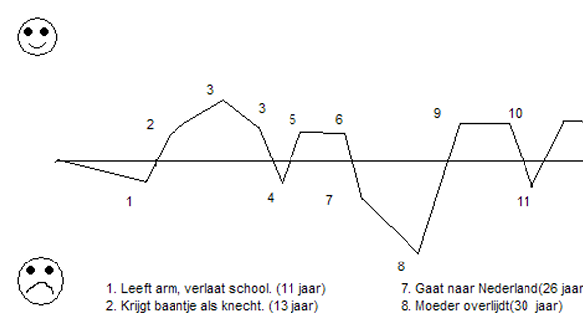
Voorbeeld tijdlijn, let op: jullie tijdlijn heeft straks zestien punten:

Stap 3: Beantwoord aan de hand van de tijdlijn de hoofdvraag. Jullie leveren de werkbladen uit ronde 1, de tijdlijn en het antwoord op de hoofdvraag in bij de docent.
Hoofdvraag: Waarom denken jullie dat de clitoris pas sinds 2021 in de schoolboeken staat? Benoem in je antwoord de verschillen en/of continuïteiten tussen alle vier de periodes.
________________________________________________________________________________________________________________________________________________________________________________________________________________________________________________________________________________________________________________________________________________________________________________________________________________________________________________________________________________________________________________________________________________________________________________________________________________________________________________________________________________________________________

Uitleg clitoris: De clitoris is een deel van het vrouwelijk geslachtsorgaan. Het is het enige orgaan in het menselijk lichaam dat seksueel genot als belangrijkste functie heeft. Het zichtbare deel van de clitoris bevindt zich aan de bovenkant van de vulva*: de glans-clitoris. Het orgaan is echter veel groter dan dit zichtbare deel, zoals je kunt zien in de afbeelding hierboven: het is ongeveer 10 centimeter groot. De clitoris krijgt net als de penis een erectie bij seksuele opwinding.
*Vulva = de uitwendige vrouwelijke geslachtsdelen

Bronnen Oudheid en Middeleeuwen (500 v.C. tot 1500 n.C.)
Bron 1
Aristoteles: Vrouwen hebben een kanaal, zoals mannen een penis hebben. Bij vrouwen zit het kanaal binnenin het lichaam. Dit is de lichamelijke plek van vrouwelijk genot en komt overeen met de eikel van het mannenlichaam. Het vrouwelijke orgaan raakt opgezwollen, wanneer de vrouw opgewonden is.

Samenvatting door de auteur van deze opdracht van: Filosoof en wetenschapper Aristoteles (384 – 322 v.Chr.)

Bron 2

Soranos: Het vrouwelijke orgaan bestaat uit twee vleugels* die aan de boveneinde uitkomen op de Kleitoris*.
Rufus: De ‘kleitoris’ heeft een erotische functie.

Kleitoris (Grieks) = dat wat omsloten ligt
*De twee vleugels = nu bekend als de schaamlippen
*De Kleitoris = nu bekend als de ‘glans-clitoris’.

Samenvatting door de auteur van deze opdracht van: Griekse arts Soranos van Ephesus en Rufus van Ephesus (eerste/tweede eeuw n.Chr)

Bron 3

Galenus: De vrouwelijke genitaliën zijn vergelijkbaar met de mannelijke geslachtsdelen, maar dan binnenin het lichaam gepositioneerd.
De beroemde Galenus noemt de clitoris niet. Het orgaan verliest bekendheid. De clitoris wordt gekoppeld aan immoreel gedrag van vrouwen, wanneer wel over het orgaan gesproken/geschreven wordt.

Samenvatting door de auteur van deze opdracht van: Arts Claudius Galenus (eind tweede eeuw n.Chr)

Bron 4
Het volgende advies om zwangerschappen te vergroten werd geaccepteerd door de Katholieke Kerk:

“Voorafgaand aan de seksuele geslachtsgemeenschap zal de echtgenoot subtiel in een cirkelvormige beweging over het knopje van de liefde wrijven met een vinger die bevochtigd is met geparfumeerde olie”.

Vertaling, bron: dr. Di Marino en dr. Lepidi. Medisch advies (Middeleeuwen)

Uitleg clitoris: De clitoris is een deel van het vrouwelijk geslachtsorgaan. Het is het enige orgaan in het menselijk lichaam dat seksueel genot als belangrijkste functie heeft. Het zichtbare deel van de clitoris bevindt zich aan de bovenkant van de vulva*: de glans-clitoris. Het orgaan is echter veel groter dan dit zichtbare deel, zoals je kunt zien in de afbeelding hierboven: het is ongeveer 10 centimeter groot. De clitoris krijgt net als de penis een erectie bij seksuele opwinding.
*Vulva = de uitwendige vrouwelijke geslachtsdelen
Bronnen 16e en 17e eeuw (1500 tot 1700)
Bron 5
De beroemde anatomist Vesalius besteedt geen aandacht aan de vrouwelijke genitaliën. Ook het zichtbare deel van de clitoris (nu bekend als de glans-clitoris) beschrijft hij niet in zijn werk.
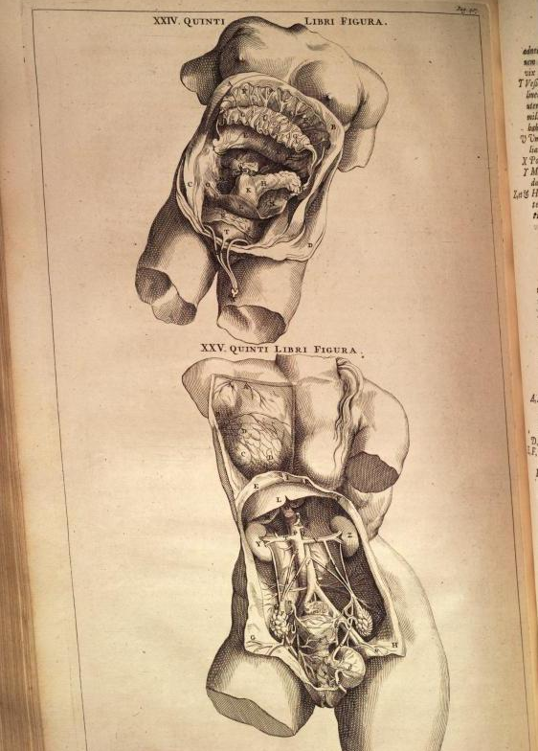
Andreas Vesalius, Bron: Humani Corporis Fabrica (1543), illustratie uit latere versie (1725)

Bron 6
Colombo: ‘Ik heb de clitoris ontdekt!’
Colombo: ‘Vrouwen kunnen seksueel genot ervaren als de clitoris wordt aangeraakt.’
Falloppio en Estienne: ‘Wij schreven dit al eerder…’

In 1559 identificeert de Italiaanse chirurg Realdo Colombo, tijdgenoot van Vesalius, de clitoris officieel. Hij beschrijft het seksuele genot dat vrouwen konden hebben als de clitoris werd aangeraakt. Colombo claimt de ontdekking van de clitoris in deze periode, maar achteraf blijkt dat meerdere wetenschappers het orgaan al noemen in hun werken, zoals Gabriele Falloppio (1523-1562) en Charles Estienne (1504-1564).

Samenvatting door de auteur van deze opdracht van: Realdo Colombo in 1559, Gabriele Falloppio (1523-1562) en Charles Estienne (1504-1564).

Bron 7
De Nederlandse Reinier de Graaf publiceert in 1672 zijn werk over de vrouwelijke genitaliën, waarin hij de clitoris nauwkeurig beschrijft. Hij beschrijft de interne en externe onderdelen van de clitoris en noemt als eerste de zwellichamen die een groot onderdeel vormen van het orgaan. Ook beschrijft De Graaf dat de clitoris op kan zwellen wanneer de vrouw opgewonden raakt. Hendrik Bary maakte de boekillustratie voor De Graaf.

Reinier de Graaf 1672. Bron: Rijksmuseum
Bron 8
Stephen Blankaart publiceert in 1686 zijn Nieuwe Hervormde Anatomie, waarin hij de interne en externe onderdelen van de clitoris afbeeldt en benoemt. De afbeeldingen laten Blankaarts illustraties en bijbehorende tabel zien. Hij maakt duidelijk onderscheid tussen de voorhuid en het bovenstuk van de clitoris.
n = kittelaar, p = pis gat

Stephen Blankaart 1686, Bron: De Nieuwe Hervormde Anatomie (S. Blankaart 1686)

Uitleg clitoris: De clitoris is een deel van het vrouwelijk geslachtsorgaan. Het is het enige orgaan in het menselijk lichaam dat seksueel genot als belangrijkste functie heeft. Het zichtbare deel van de clitoris bevindt zich aan de bovenkant van de vulva*: de glans-clitoris. Het orgaan is echter veel groter dan dit zichtbare deel, zoals je kunt zien in de afbeelding hierboven: het is ongeveer 10 centimeter groot. De clitoris krijgt net als de penis een erectie bij seksuele opwinding.
*Vulva = de uitwendige vrouwelijke geslachtsdelen
Bronnen 19e en eerste helft twintigste eeuw (1800 tot 1950)
LET OP: Bron 9 kan als heftig worden ervaren (trigger warning).
Bron 9
Aan het eind van de negentiende eeuw krijgt een mysterieuze ziekte, die alleen bij vrouwen zou voorkomen, haar bekendheid: hysteria. De ziekte is dusdanig mysterieus dat er geen algemene definitie voor is. Wel is duidelijk dat vrouwen die zich hysterisch gedragen, in welke vorm dan ook, kans maakten om bestempeld te worden met de ziekte hysteria. Sommige artsen uit het einde van de negentiende eeuw claimen dat de oorsprong van deze ziekte ligt bij de clitoris.

In 1865 raadt de Britse gynaecoloog Isaac Backer Brown aan om de clitoris te verwijderen om vrouwen te genezen van onder andere hysteria. Dit wordt clitoridectomie genoemd: een ingreep waarbij de clitorishoed (glans clitoris) wordt verkleind of verwijderd. Deze gynaecoloog beschrijft in zijn boek hoe hij de operatie heeft uitgevoerd op vrouwen vanaf 10 jaar oud.

De methode van verwijdering:

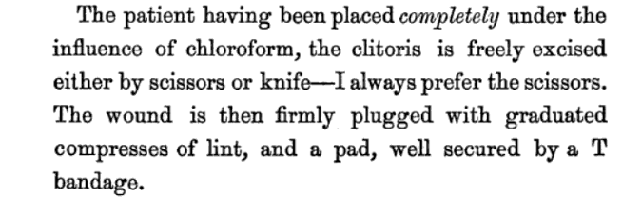

Gynaecoloog Isaac Baker Brown. Bron citaat: Isaac Baker Brown, On the Curability of Certain forms of Insanity, Epilepsy, Catalepsy and Hysteria in Females 1866.

Bron 10
Aan het eind van de negentiende eeuw krijgt een mysterieuze ziekte, die alleen bij vrouwen zou voorkomen, haar bekendheid: hysteria. De ziekte is dusdanig mysterieus dat er geen algemene definitie voor is. Wel is duidelijk dat vrouwen die zich hysterisch gedragen, in welke vorm dan ook, kans maakten om bestempeld te worden met de ziekte hysteria. Sommige artsen uit het einde van de negentiende eeuw claimen dat de oorsprong van deze ziekte ligt bij de clitoris.

Verschillende medische stromingen zien de stimulatie van de clitoris als oplossing van hysteria. Artsen konden als advies geven om de clitoris te stimuleren. Historici speculeren over of de populariteit van de vibrator hieraan te danken is, maar daar is geen bewijs voor.

Samenvatting door de auteur van deze opdracht van: Verschillende wetenschappers, 19e eeuw

Bron 11
Eduard van Beneden: De clitoris is niet noodzakelijk bij het opwekken van zwangerschappen. Vrouwelijke orgasmes hebben daarom geen functie. De clitoris is een nutteloos orgaan.

Samenvatting door de auteur van deze opdracht van: Eduard van Beneden 1875.

Bron 12
In de eerste helft van de twintigste eeuw is er sprake van een periode van obscurantisme (onwetendheid) omtrent de clitoris. Dit betekent dat de clitoris nauwelijks voorkomt in zowel wetenschappelijke als populaire literatuur. De start van deze periode van obscurantisme wordt grotendeels veroorzaakt door de beroemde arts Sigmund Freud (1856-1939).

Freud: Een clitoraal orgasme bestaat alleen bij onvolwassen en kinderlijke vrouwen. Zodra een vrouw volwassen is kan zij enkel een vaginaal orgasme krijgen. Volwassen vrouwen ondervinden alleen seksueel plezier door vaginale penetratie. Als de vrouw de overstap naar vaginale orgasmes niet maakt, en dus nog steeds clitorale orgasmes krijgt, krijgt deze vrouw psychische problemen.

Samenvatting door de auteur van deze opdracht van: Sigmund Freud (1856-1919).
Let op: Over een deel van de informatie in bovenstaande bronnen over de functie van de clitoris is tegenwoordig bekend dat deze incorrect is.
Bron 9 en 10: Het bestaan van de daadwerkelijke ziekte hysteria is niet bewezen.
Bron 11: De stimulatie van de clitoris is inderdaad niet noodzakelijk bij het opwekken van zwangerschappen, maar de clitoris is geen nutteloos orgaan. Vrouwen kunnen seks hebben zonder pijn door de opzwelling van de clitoris wanneer deze gestimuleerd wordt.
Bron 12: Het clitorale orgasme is het meest voorkomende vrouwelijk orgasme. Een vaginaal orgasme komt minder vaak voor.

Uitleg clitoris: De clitoris is een deel van het vrouwelijk geslachtsorgaan. Het is het enige orgaan in het menselijk lichaam dat seksueel genot als belangrijkste functie heeft. Het zichtbare deel van de clitoris bevindt zich aan de bovenkant van de vulva*: de glans-clitoris. Het orgaan is echter veel groter dan dit zichtbare deel, zoals je kunt zien in de afbeelding hierboven: het is ongeveer 10 centimeter groot. De clitoris krijgt net als de penis een erectie bij seksuele opwinding.
*Vulva = de uitwendige vrouwelijke geslachtsdelen
Bronnen tweede helft twintigste eeuw tot nu (1950 tot heden)
Bron 13
Kennis over de clitoris is afwezig in publicaties tot halverwege de twintigste eeuw. Dit verandert wanneer in de jaren zestig en zeventig van de twintigste eeuw een liberaal klimaat rondom seksualiteit ontwikkelt en er een einde komt aan verschillende taboes rondom de clitoris. In deze periode ontstaat nieuwe wetenschappelijk aandacht voor de clitoris.

De nieuwe wetenschappelijke focus op de clitoris is onder andere zichtbaar doordat in de meeste medische wetenschappelijke literatuur in de late twintigste eeuw de volledige clitoris is afgebeeld. Het orgaan wordt echter zelden duidelijk beschreven in medische publicaties en in meer populaire literatuur is de informatieverstrekking over de clitoris nog meer beperkt.

Context, tweede helft twintigste eeuw

Bron 14
In 1998 publiceert uroloog Helen O’Connell haar werk met daarin de volledige anatomische beschrijving van de clitoris.

O’Connell: “Het onderzoek naar vrouwelijke kadavers laat zien dat huidige anatomische teksten de vrouwelijke anatomie niet correct weergeven.”

O’Connell concludeert dat de zwellichamen onderdeel zijn van de clitoris en dus bij de beschrijving van het orgaan benoemd moeten worden. O’Connell benoemt dat de clitoris niet accuraat wordt weergegeven in de anatomische teksten en afbeeldingen die in de jaren negentig actueel zijn. Ze legt uit dat de afwezigheid van correcte anatomische weergaven van de clitoris niet door een gebrek aan kennis is ontstaan, maar door culturele en sociale factoren door de geschiedenis heen. Het werk van O’Connell wordt verspreid in de wetenschap en media.
(vervolg bron 14)

Voorbeeld van een uitgetekend vrouwelijk kadaver uit het onderzoek van O’Connell:

Helen O’Connell, Bron: Anatomical Relationship between Urethra and Clitoris (1998)

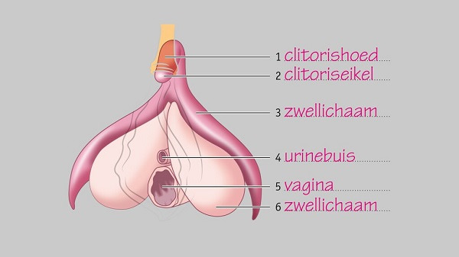
Bron 15
RTL nieuws: “Het heeft even geduurd, maar eindelijk staat de functie van de clitoris uitgebreid beschreven in een biologieboek; Biologie voor jou. Bijna alle tweede klassers hebben dit schooljaar geleerd dat de clitoris meer is dan 'dat gevoelige knopje bovenaan de vulva'. Dit is baanbrekend, nog niet eerder stond 'de clit' zo uitgebreid beschreven in een lesboek. "Van de man werden alle onderdelen van de penis benoemd en uitgelegd, van de vrouw niet. Dat is nu aangepast. Hierdoor is de uitleg veel gelijkwaardiger geworden", vertelt Lineke Pijnappels, eindredacteur van het biologieboek. "Het is voor meisjes net zo belangrijk om te weten hoe hun lijf in elkaar zit als voor jongens", vertelt Pijnappels. Daarom is het hoofdstuk voortplanting nu geactualiseerd.”

RTL nieuws over Malmberg, 2021
https://www.rtlnieuws.nl/nieuws/nederland/artikel/5233345/eindelijk-clitoris-biologieboek-middelbare-school-seksuele

Bron 16
NOS interview met seksuoloog Ellen Laan.

Over 3D-clitoris: “Het kan haar na al die jaren nog steeds verbazen dat niet iedereen de clitoris weet te herkennen. "Ik hoor nog steeds dat mensen denken dat het een kleerhanger is".”
NOS: “De clitoris is inwendig veel groter dan gedacht. Dat drijft Laan om er bekendheid aan te geven. "Juist omdat je het niet aan de buitenkant kan zien, moet je er onderwijs in krijgen."”

De penis en de clitoris hebben veel overeenkomsten. Jongeren hebben over de penis eerder kennis, omdat deze aan de buitenkant zichtbaar is. Ellen Laan wist wat zij wilde: “De volledige clitoris afgebeeld in alle biologieboeken op middelbare scholen, juist omdat deze onzichtbaar is. Het is belangrijk dat alle jongeren leren over hun eigen genitaliën.”

Ellen Laan (1962-2022) Bron: NOS

Zelf 3D te printen via: https://positivesexed.org/en/print-3d-clitoris/ Of aan te schaffen via verschillende sites, zoals: https://shop.rutgers.nl/nl/webwinkel/3d-clitoris-met-lesbrief-voortgezet-onderwijs-vo/61143918&page=27.

